NABÍDKA PRÁCE v Opatově
Firma POLAK CZ s.r.o., zabývající se výrobou kovového nábytku a šatních skříní nabízí práci na provozovně v Opatově, č.p. 348
DĚLNÍK KOVOVÝROBY – dílenský nábytek, šatní skříně
Hrubá mzda:
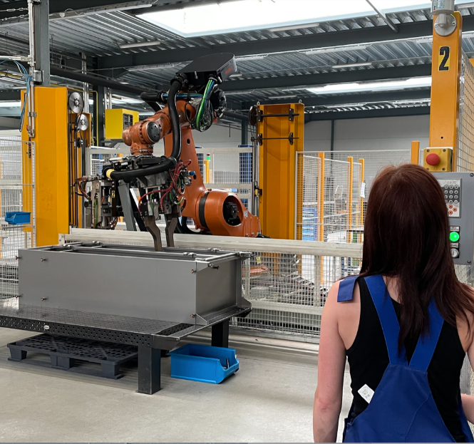
30.500,-Kč po zapracování
Pracovní doba:
dvousměnný provoz
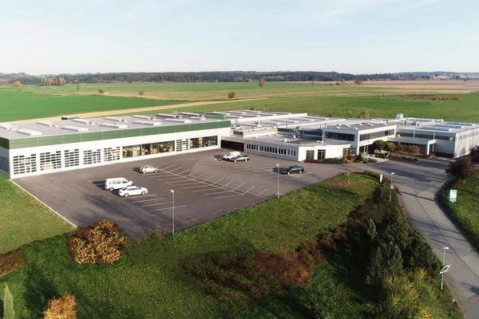
Popis pracovní pozice :
Zámečnické práce, manipulace s kovovým materiálem, bodování korpusů a zásuvek, obsluha robotického pracoviště - sestavování korpusů kovových skříní, práce na ohraňovacích lisech (broušení, sváření)
Nabízíme:
čisté prac. prostředí, moderní technologie, příspěvky k jubileu a významným životním událostem, věrnostní a vánoční příspěvky, příspěvek na dopravu, finanční odměny za zlepšovací návrhy, zábavné akce, podnikové stravování, kantýna
Kontakt: tel- 734 622 613 (737 287 808) e-mail -eva.polakova@polakcz.cz

